DẤU ẤN HỘI THI PHÁT TRIỂN NĂNG LỰC HỌC SINH TIỂU HỌC

NĂM HỌC 2023-2024
Trường Tiểu học Xuân Tiến tham gia hội thi: Phát triển năng lực học sinh Tiểu học năm học 2023-2024 Huyện Xuân Trường diễn ra trong 3 ngày (15, 16, 17/4/2024) tại Trường Tiểu học Xuân Vinh-Khu B. Với 3 nội dung thi đó là: Ứng dụng trải nghiệm; Sáng tạo STEM và Tìm kiếm tài năng. Sau 3 phần thi, các em học sinh của trường với cảm nhận vui buồn đan xen lẫn lộn. Các em vui vì đã thể hiện được hết tài năng, trí tuệ và công sức của mình, nhưng cũng hơi buồn vì kết quả có thể chưa được như mong đợi. Nhưng dù kết quả có được như thế nào thì nhà trường vẫn rất tự hào và chúc mừng các em. đã hoàn thành xuất sắc phần thi của mình. Thông qua hội thi, đây đúng là sân chơi thú vị, bổ ích với các em. Qua những nội dung thi như Ứng dụng trải nghiệm giúp các em có thêm nhiều hiểu biết về kiến thức; Sáng tạo STEM giúp các em thể hiện được sự thông minh, khả năng sáng tạo Khoa học, ....; còn với nội dung Tài năng thì tuyệt vời hơn khi các em như "Trăm hoa đua nở, khoe sắc", bạn nào cũng thể hiện hết được tài năng nhí của mình khiến cho BGK liên tục phải trầm trồ khen ngợi. Hội thi đã khép lại nhưng dấu ấn để lại trong các em thật đẹp đẽ, không thể nào quên. Bởi sau mỗi hội thi, các em như được chắp thêm đôi cánh thực hiện ước mơ ngày một bay cao, bay xa của mình. Nhà trường sẽ luôn đồng hành và giúp các em thực hiện được những ước mơ đó: "Hôm nay em tự hào về Nhà trường, ngày mai Nhà trường tự hào về em"
Sau đây là một số hình ảnh các em học sinh của nhà trường trong Hội thi:
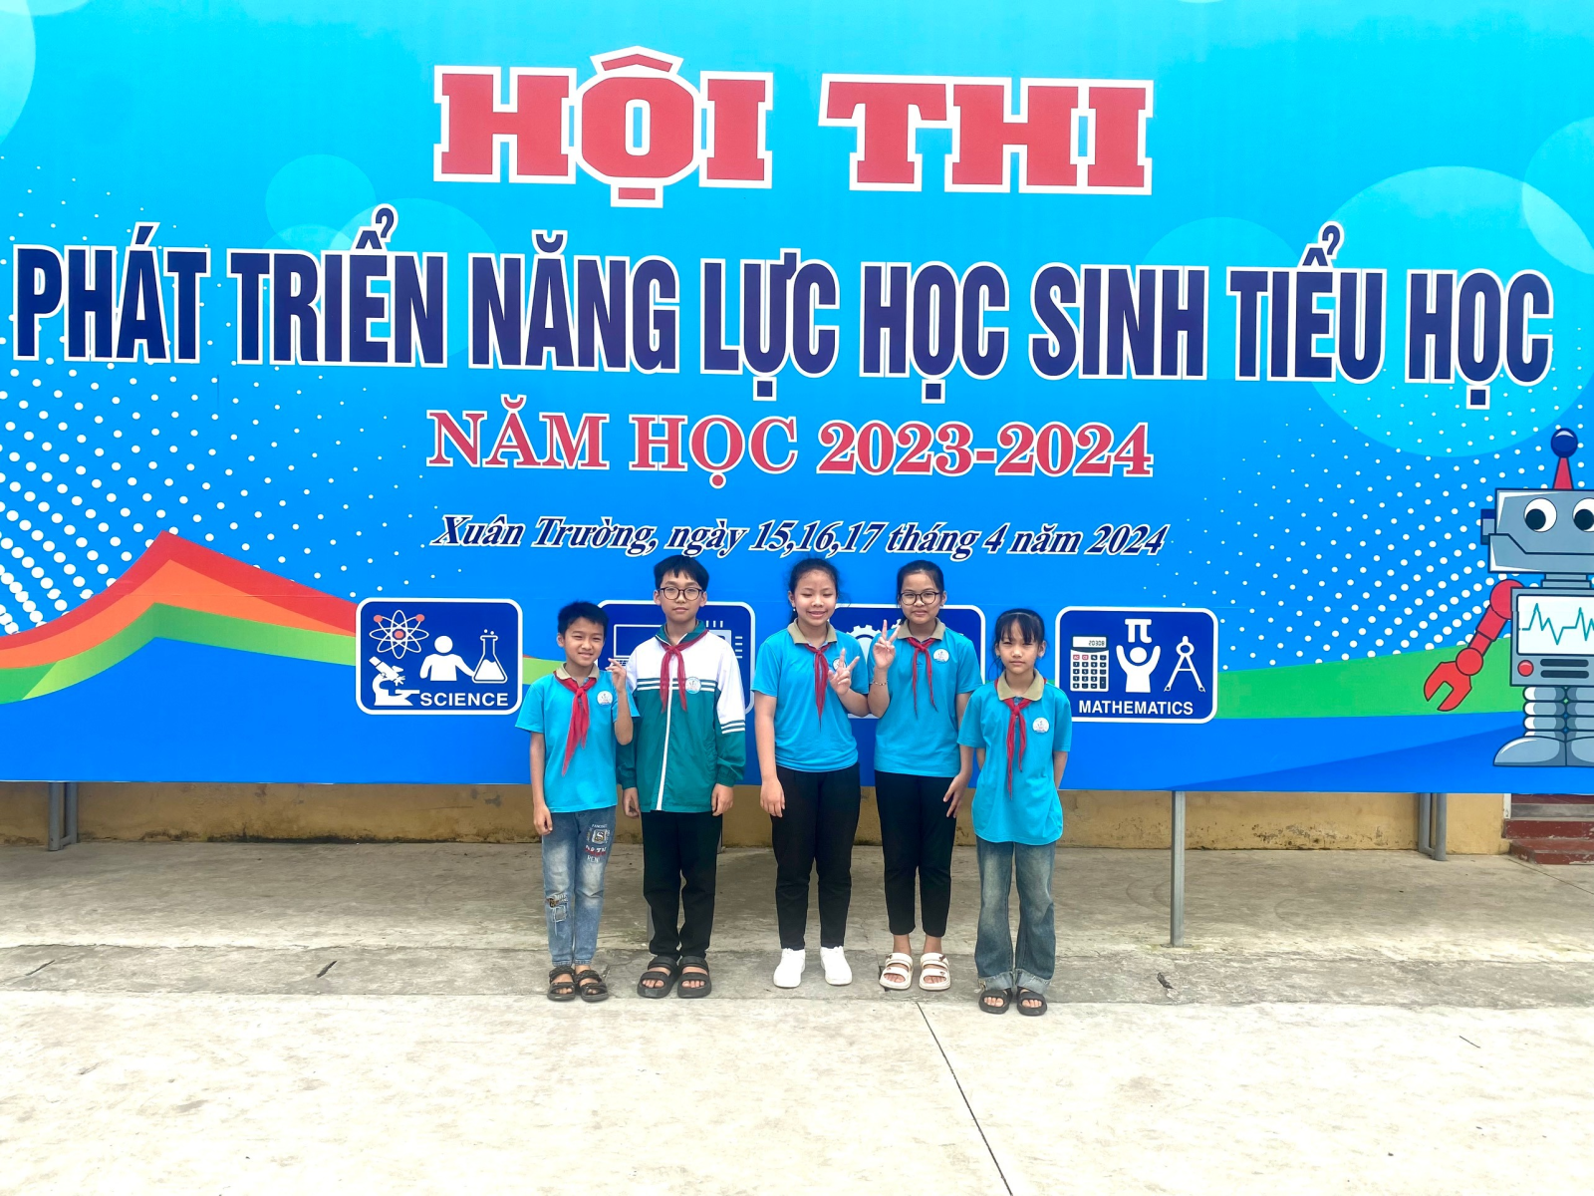
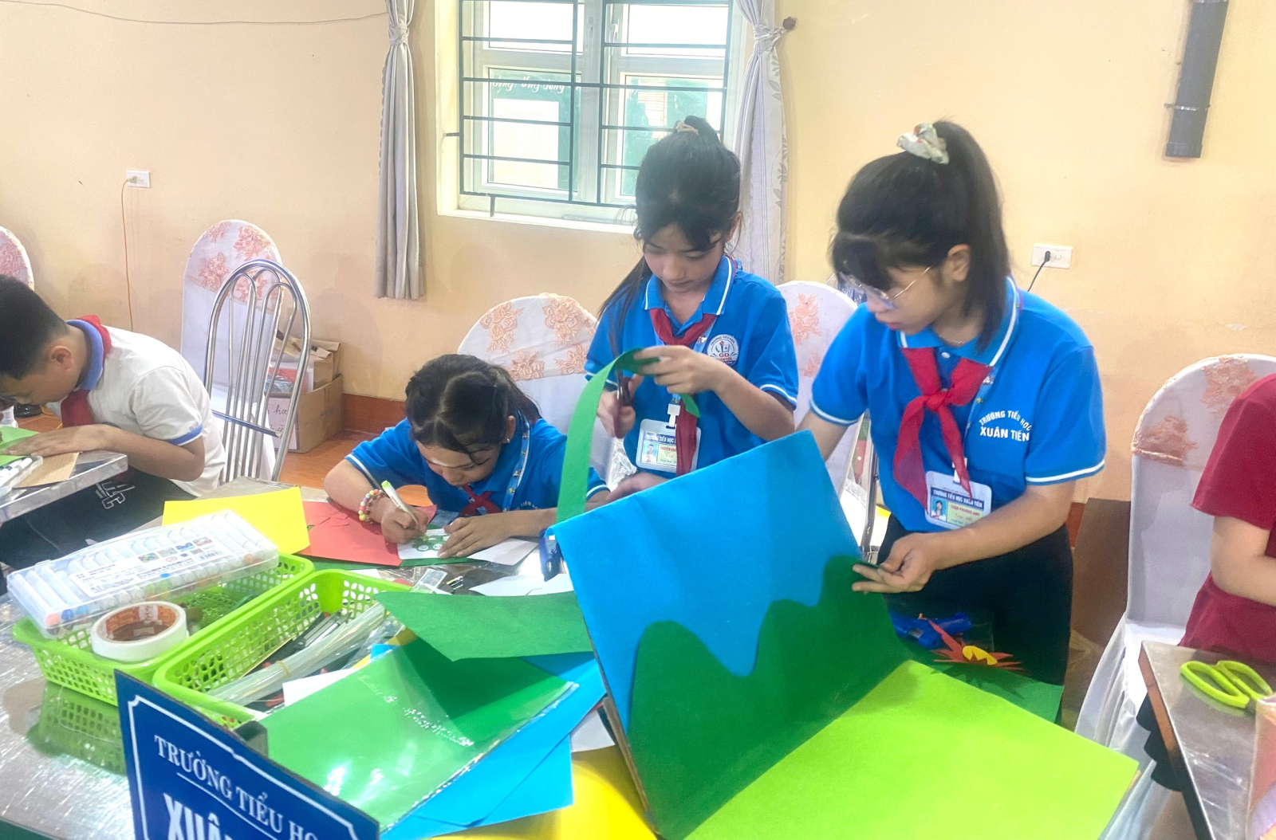

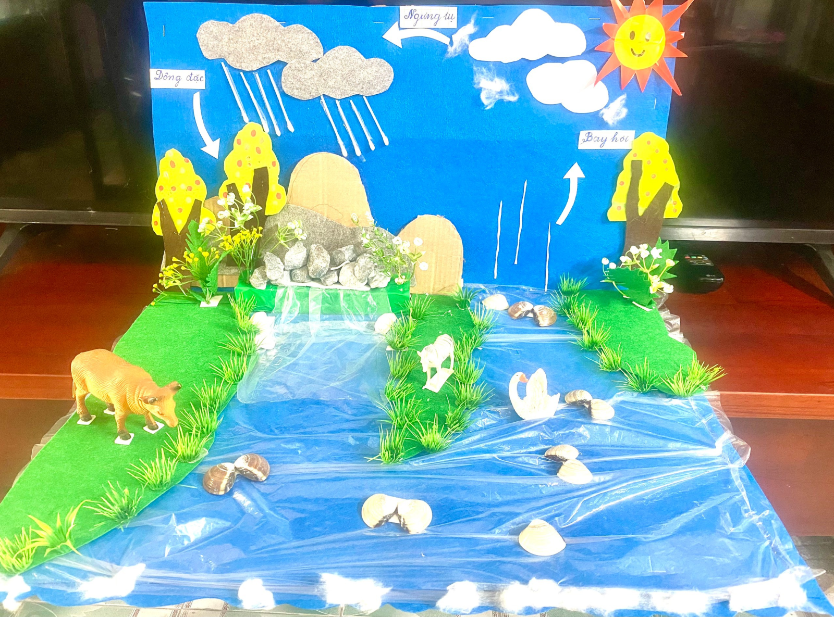
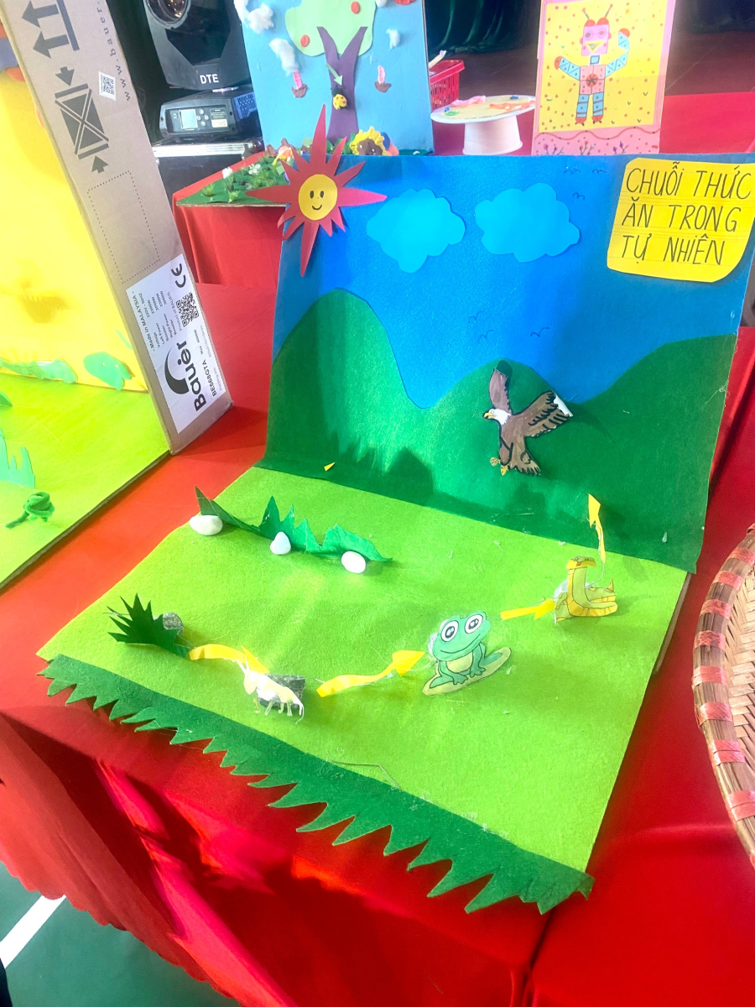

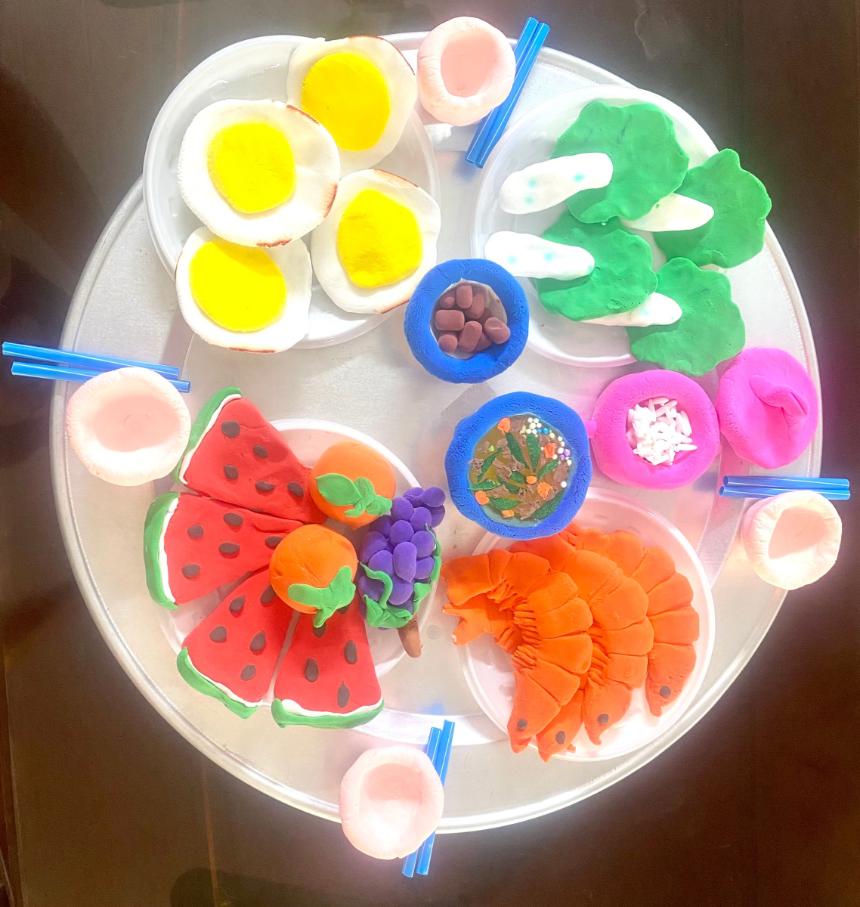
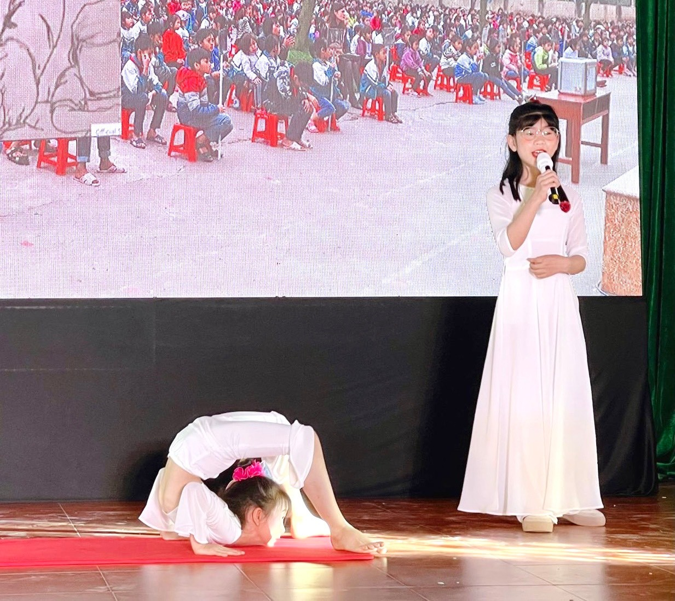
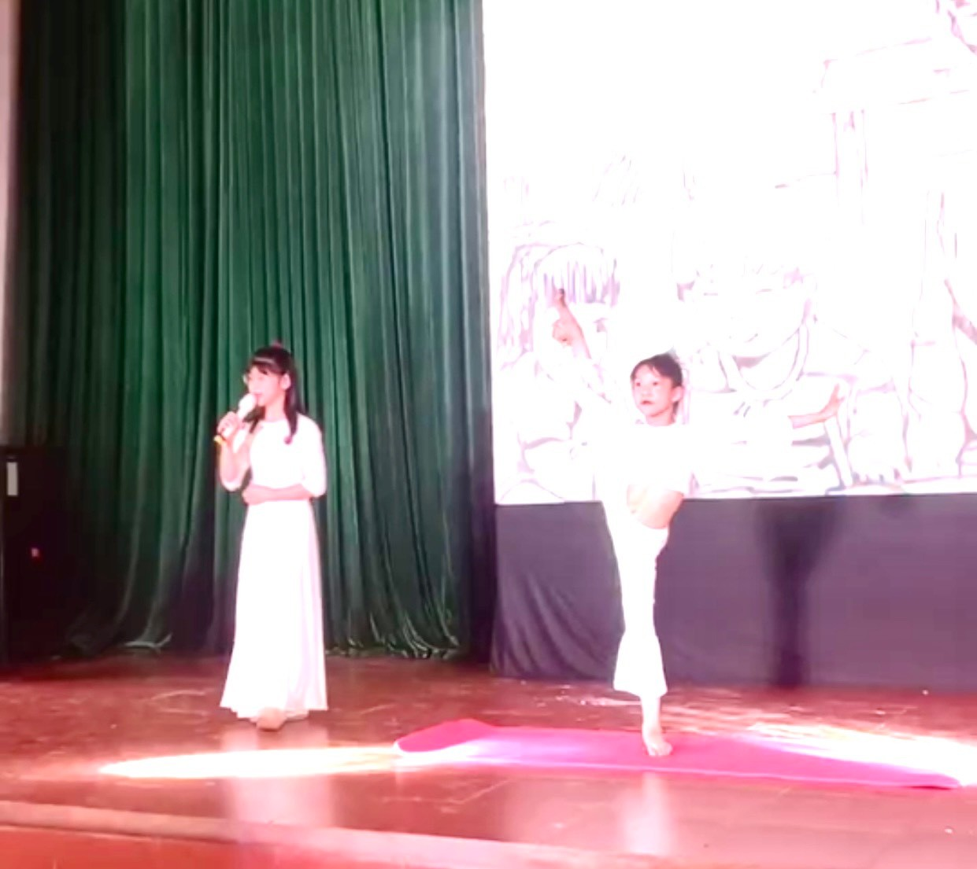
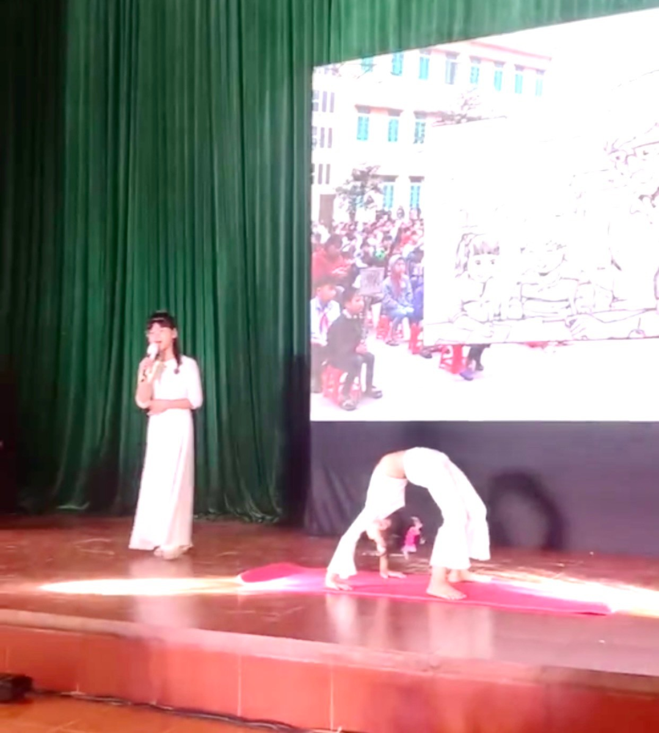
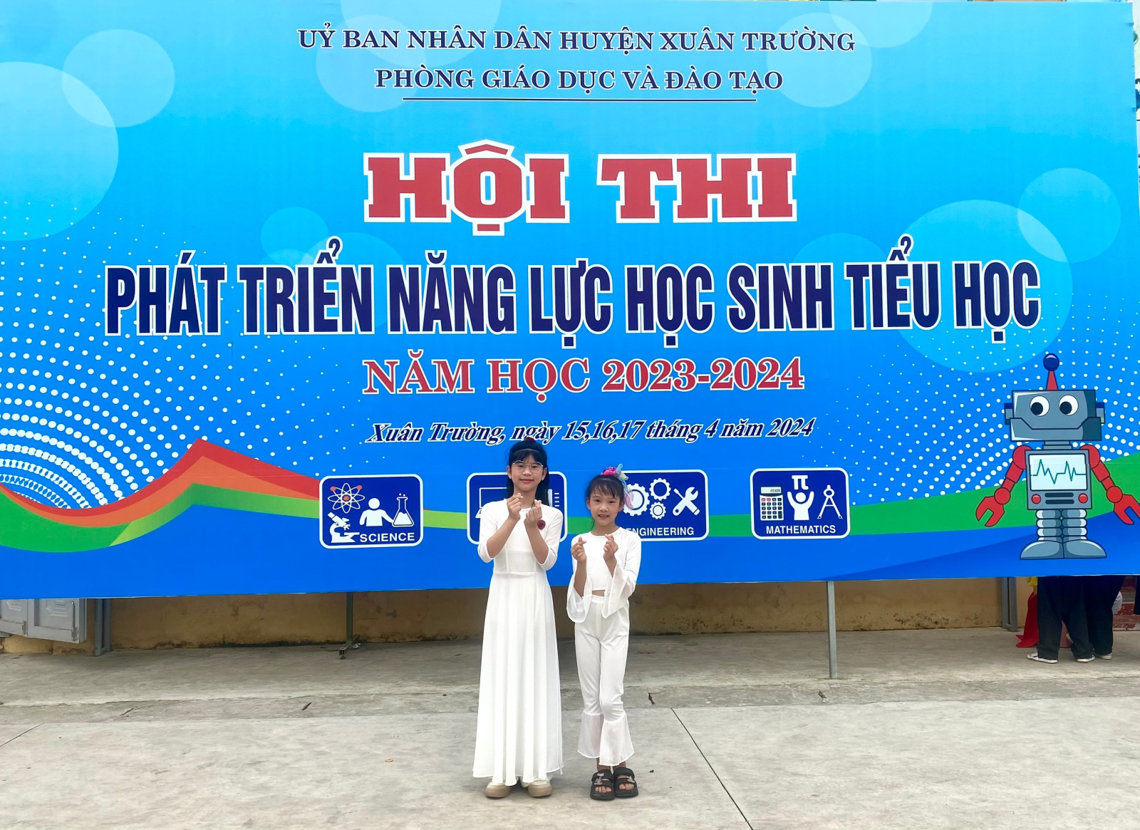

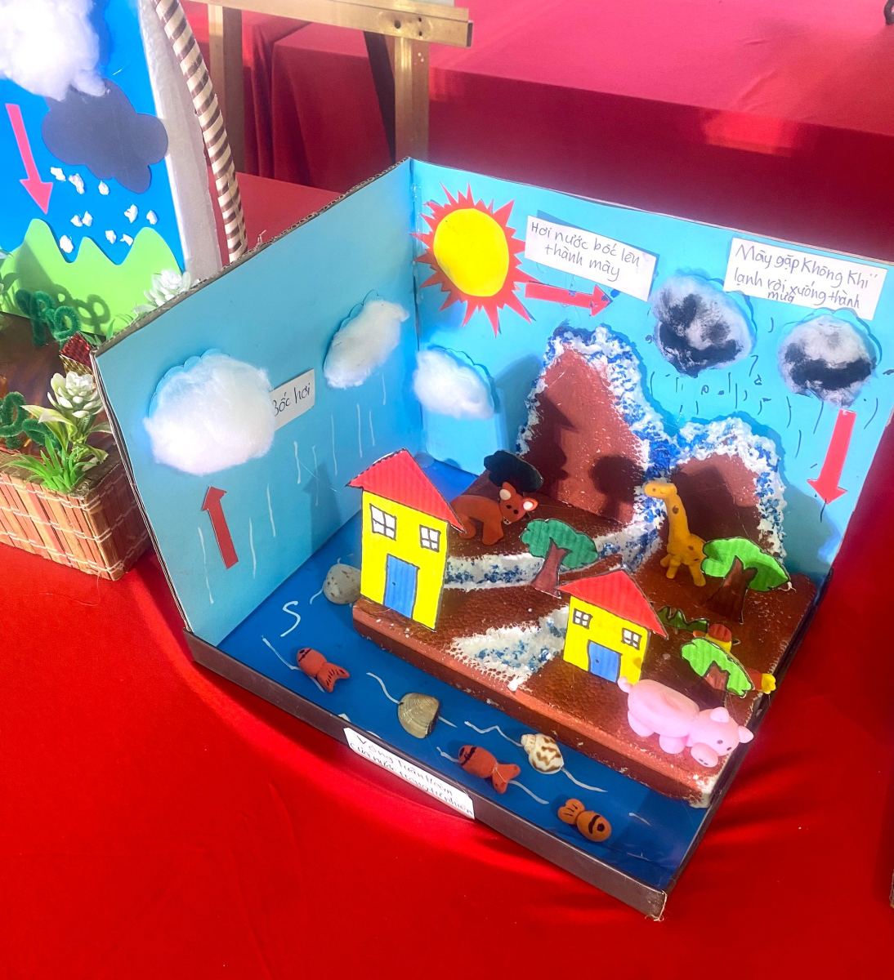
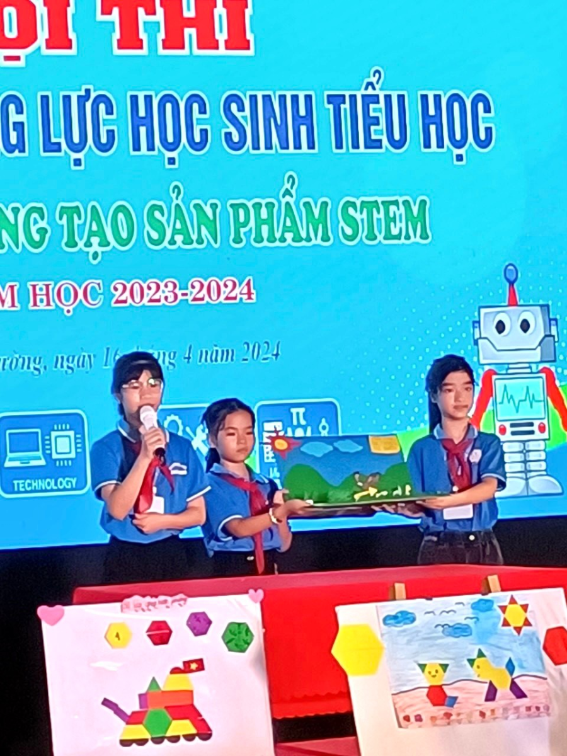

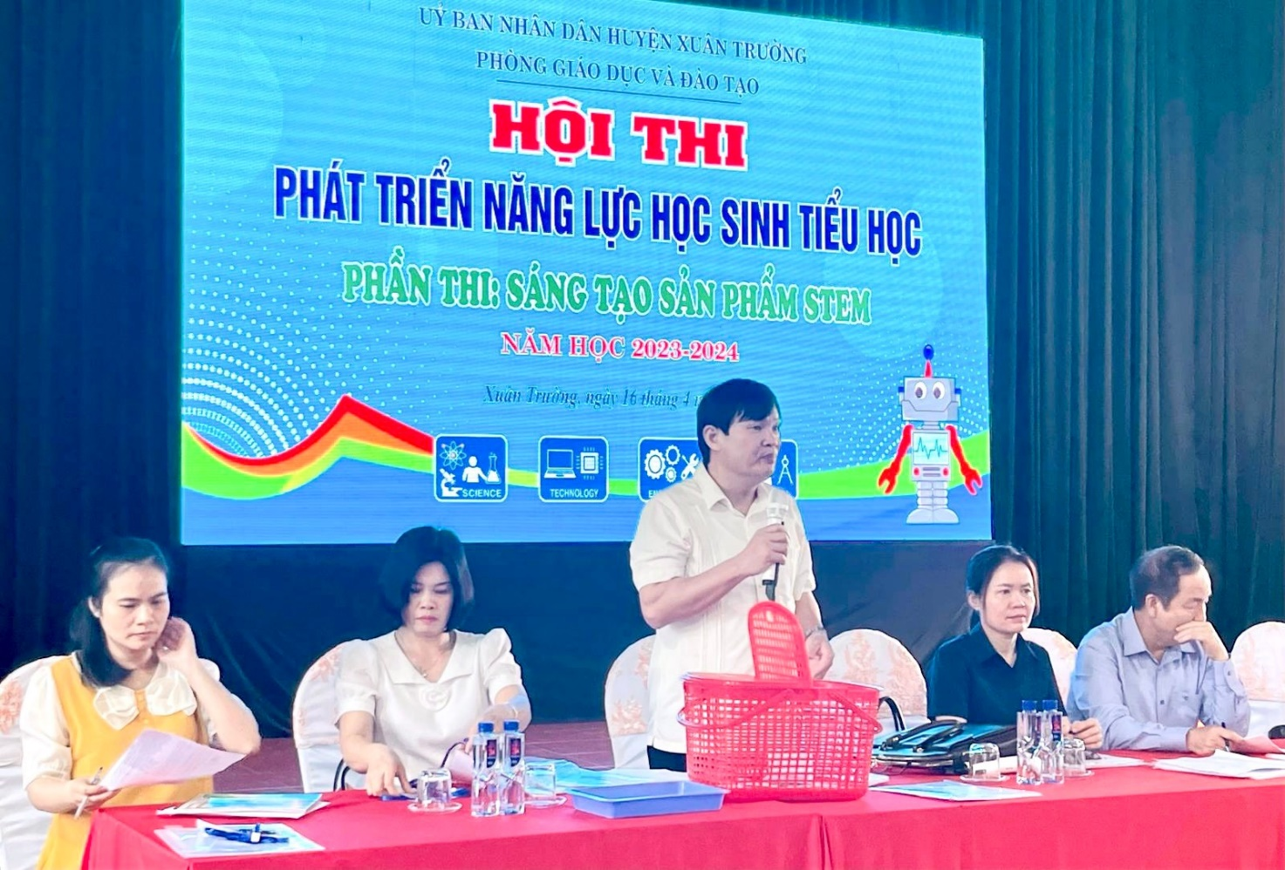
Ban BT và TT Trường TH Xuân Tiến./.

